不合格销毁登记存单
2022年2月24日惠州市博罗县公庄市场H7海鲜档档口销售的花甲/沙甲样品检测出氯霉素项目不合格。《食用农产品快检结果告知书》（编号：BLGZ-202202240001、BLGZ-202202240002）及不合格食用农送达《广东省食用农产品批发（零售）市场产品记录登记表》，并告知当事人快速检测的花甲/沙甲样品检测出氯霉素项目不合格，判读结果为“不合格”。
当事人陈述对快检结果无异议，采取销毁措施，确认上述花甲2.5kg，销毁2kg沙甲2.5kg，销毁2.5kg。
1.告知当事人不合原因
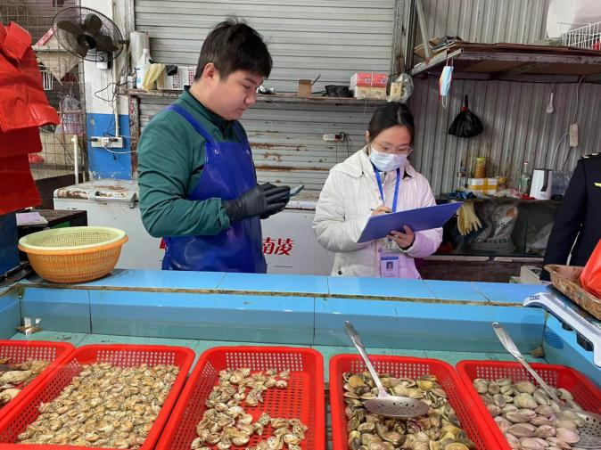

2.销毁前
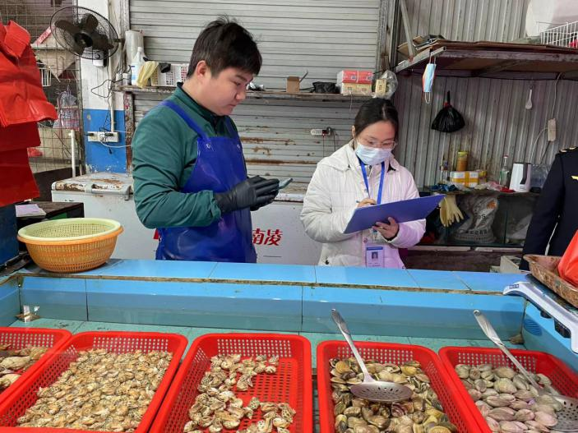
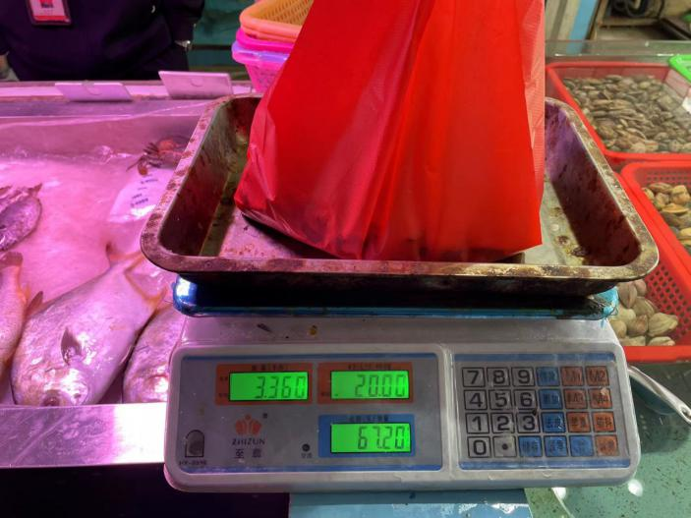
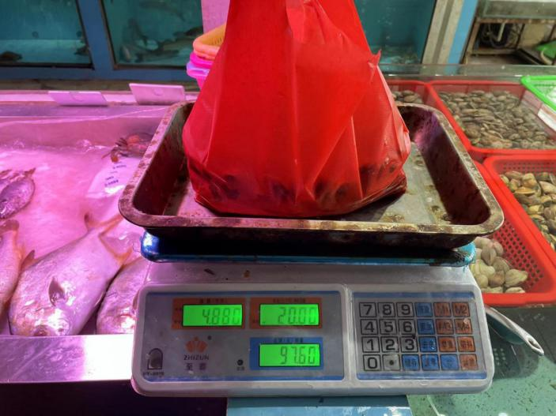

3.经营者签名确认
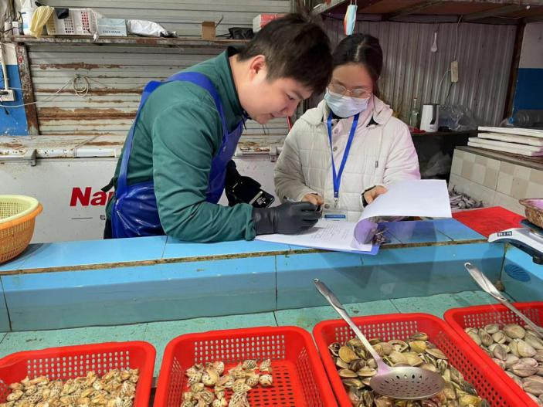

- 销毁过程
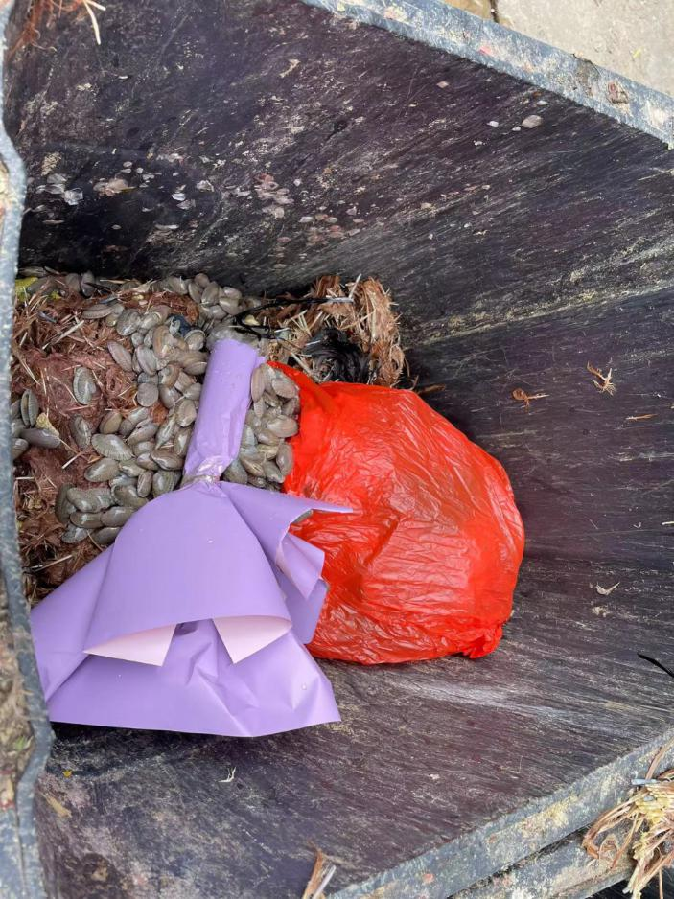
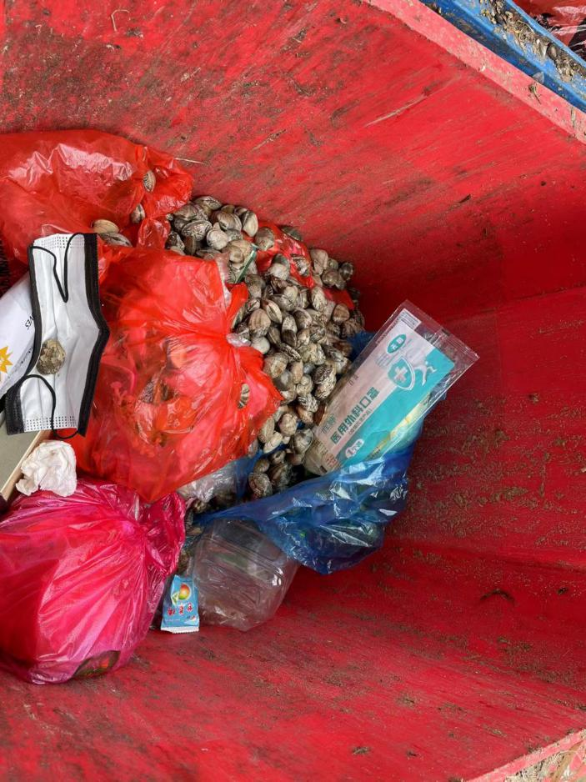

5、销毁后

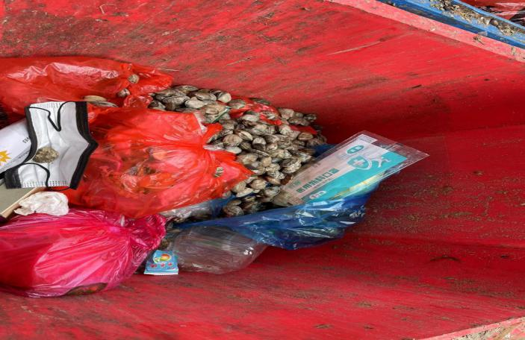
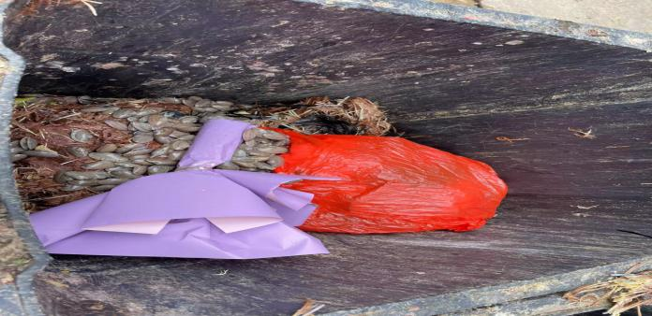

- 监督人及销毁人签名
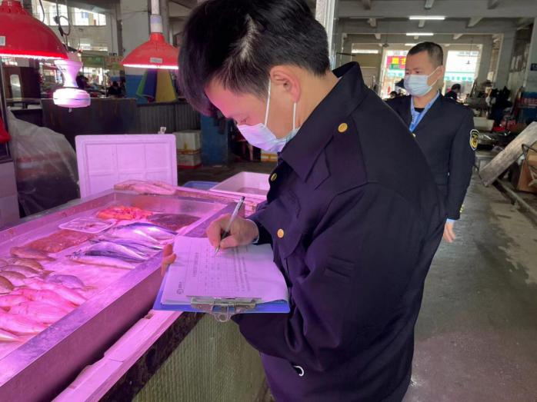

7、不合格销毁登记表

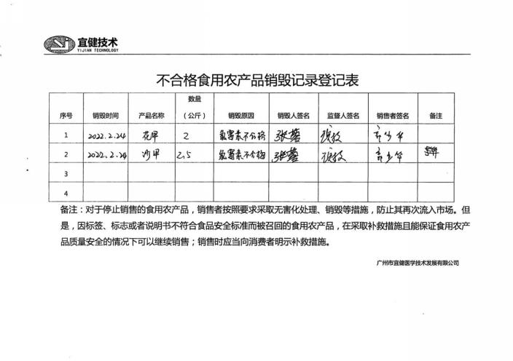

8、不合格告知书
